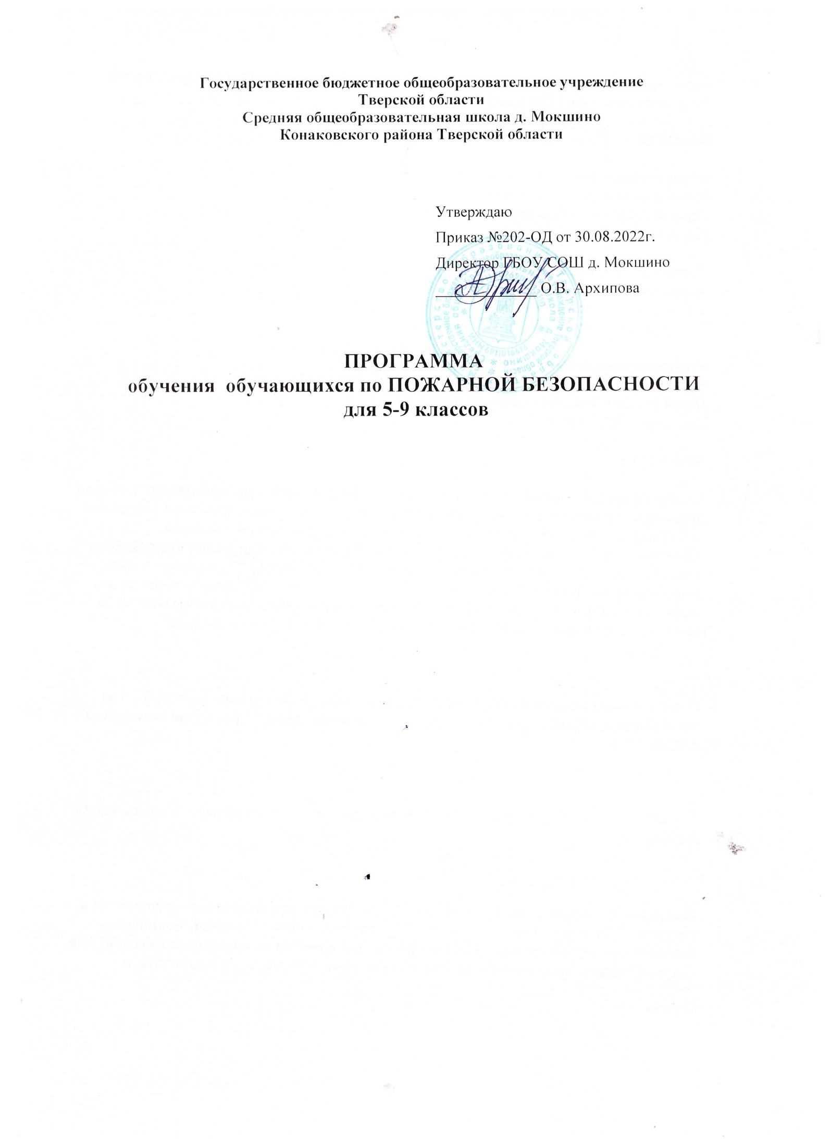

- Вводная часть
Анализ причин пожаров показывает, что возникают они в большинстве случае из-за незнания правил пожарной безопасности.
Опасность возникновения пожаров и тяжесть их последствий объясняется прежде всего, увеличением пожароопасности окружающего мира, обусловленной появлением сотен тысяч новых веществ и материалов, созданных искусственно, с помощью достижений химии и физики. Открытый, понятный в своей опасности огонь, все больше прячется в электрические провода, спирали, в керамику готовых газовых горелок, в микроволновые печи и лазерные лучи. Именно поэтому важно изучать правила пожарной безопасности в школе, так как приобретённые знания, навыки пользования первичными средствами пожаротушения, внимательное отношение к вопросам соблюдения противопожарных норм и правил, дети пронесут через всю жизнь, что поможет исключить пожары, возникновение которых связано с незнанием этих правил.
Система непрерывного обучения правилам пожарной безопасности учащихся складывается из следующих компонентов:
  - организация урочной деятельности (уроки ОБЖ);
  - проведение различных видов внеурочной деятельности обучающихся по проблематике пожарной безопасности.
Обучение по данной программе проводится во внеурочное время, на классных часах, по продолжительности реализации вопросов теории – один раз в месяц, 10 занятий в год.
Форма проведения занятий – беседа, лекция, семинар в сочетании с практическими занятиями, экскурсиями.
При подготовке к занятиям подбираются наглядные средства и пособия (плакаты, слайды, презентации, короткометражные фильмы, видеофильмы, различные макеты, противопожарный инвентарь), необходимые для лучшего восприятия программы обучения. Как дополнение к теоретическим занятиям организовываются экскурсии в пожарную часть и на пожарнотехническую выставку.
- Характеристика участников образовательного процесса.
В реализации программы принимают участие все участники образовательного процесса ГБОУ СОШ д. Мокшино
К занятиям привлекаются сотрудники государственной противопожарной службы, медицинских учреждений, отделов профилактики правонарушений и преступлений несовершеннолетних, юристов.
- Цель и задачи программы
Цель – создание условий для организации деятельности школьников по изучению правил пожарной безопасности и привлечения их к организации пропаганды пожаробезопасного поведения среди учащихся и населения в микрорайоне.
Основные задачи:
  - Обучение правилам пожарной безопасности
  - Привитие навыков осознанного пожаробезопасного поведения, правильных действий в случае возникновения пожара.
  - Формирования сознательного и ответственного отношения к вопросам личной безопасности и безопасности окружающих.
  - Улучшение правовой подготовки.
  - Овладение умениями оказания первой медицинской помощи пострадавшим.

Тема 1. Становление пожарного дела.
Опустошительные пожары на Древней Руси. Необходимость организованных государственных мер по борьбе с пожарами. История создания противопожарной службы. Государственная противопожарная служба. Цель её создания. Структура: пожарные части, государственный пожарный надзор. Добровольные пожарные формирования. Медали «За отвагу», «За спасение погибавших». Закон РФ «О пожарной безопасности». Указ Президента РФ «Об установлении Дня пожарной охраны». Экскурсия в пожарную часть, городскую пожарно-техническую выставку. Дружины юных пожарных.

Тема 2. Отчего происходят пожары.
Пожар как сложный физико-химический процесс горения. Основные причины пожаров: неосторожность обращения с огнём, неисправность или неправильная эксплуатация электрооборудования, детская шалость с огнём и др. Самовозгорание.
Характерные примеры пожаров.

Тема 3. Сигарета – яд и пожар.
Курение – самая распространенная из вредных привычек. Вред курения. Причины курения подростков. Опасность курения в постели и неосторожного обращения с не затушенной сигаретой. Примеры пожаров.

Тема 4. Сколько стоит пожар?
Экологические последствия пожаров. Психологические последствия пожаров. Материальные последствия пожаров.
Затраты на обеспечение пожарной безопасности, содержание пожарной охраны как дополнение к стоимости пожара. Важность профилактики пожаров.

Тема 5. Пожарная безопасность. Общие понятия.
Возможная вероятность пожара. Пламя, искры, повышенная температура, дым, токсичные продукты горения и разложения, пониженная концентрация кислорода – основные факторы пожара. Вторичные проявления опасных факторов.
Пожарная безопасность – комплекс организованных мероприятий и технических средств, направленных на предотвращения пожара. Инженерно-технические мероприятия.
Противопожарный режим. Правила содержания и эксплуатации первичных средств пожаротушения, внутренних пожарных кранов. Технические и автоматические средства противопожарной защиты.
Уголовная, административная, дисциплинарная ответственность в отношении виновных лиц.
Тема 6. Люди огненной профессии.
Необходимость профессии пожарного. Готовность пожарных немедленно прийти на помощь.
Опасность огненной профессии. Условия, в которых работает пожарный. Работа с пожарно–техническим вооружением.
Государственная противопожарная служба. Структура. Добровольные пожарные формирования.
Дружины юных пожарных. Специализированные пожарно-технические группы.
Телефон «01». Создание региональных спасательных отрядов.
Встреча с сотрудниками пожарной охраны. Посещение пожарно-технической выставки.
Тема 7. Летний пожароопасный сезон.
Необходимость сохранения лесных массивов. Большой материальный ущерб от лесных пожаров. Защита населённых пунктов, производственных объектов, линий электропередач и др.
Большая трудоемкость работ.
Основные способы тушения. Опасность для людей, находящихся в лесу.
Административные меры взыскания за нарушения противопожарного режима в лесу.
Пожарная опасность торфяников. Самовозгорание торфа.
Лесные пожары в Красноярском крае, г. Красноярске.
Основные причины пожаров в лесу. Последствия от сжигания сухой травы, тополиного пуха.
Примеры пожаров. Экскурсия в лес на место бывшего пожара.
Тема 8. Главное – самообладание. Практические занятия по эвакуации.
Паника, растерянность, страх, необдуманность действий присущи человеку в период опасности. Действия по сохранению личной жизни до прибытия пожарных подразделений.
План эвакуации людей в случае возникновения пожара, как обязательное организационное мероприятие по упорядоченному, эффективному, самостоятельному спасению жизни. Практические занятия по отработке плана эвакуации из школы.

ТЕМАТИЧЕСКИЙ УЧЕБНЫЙ ПЛАН
проведения занятий по правилам пожарной безопасности с учащимися, получающими основное общее образование

№  п/п | Тема занятий |  | Количество часов | Количество часов практики | Количество экскурсий
1. | Становление пожарного дела |  | 1 |  | 1
2. | От чего происходят пожары |  | 1
3. | Сигарета – яд и пожар |  | 1
4. | Сколько стоит пожар? |  | 1
5. | Пожарная безопасность.  понятия | Общие | 1
6. | Люди огненной профессии |  | 1
7. | Летний пожароопасный сезон |  | 2
8. | Главное – самообразование.  Практические занятия по эвакуации |  |  | 1 раз  полугодие
Итого: |  |  | 10 | 2 | 1

